Сценарий праздника 8 марта
Под музыку входят дети.
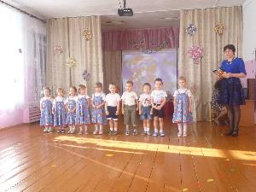
Ведущий:
Вновь опять наступила весна!
Снова праздник она принесла,
Праздник радостный, светлый и нежный,
Праздник всех дорогих наших женщин.
Чтоб сегодня мы все улыбались,
Наши дети для нас постарались,
Поздравления наши примите,
Выступленье детей посмотрите.
Дети читают стихи
1 ребёнок.
На свете добрых слов живет немало,
Но всех добрее и важней одно:
Из двух слогов, простое слово «мама»
И нет на свете слов дороже, чем оно.
2 ребёнок.
Без сна ночей прошло немало
Забот, тревог, не перечесть.
Большой поклон вам всем родные мамы,
Зато, что вы на свете есть.
3 ребёнок.
За доброту, за золотые руки,
За материнский ваш совет,
От всей души мы вам желаем
Здоровья, счастья, долгих лет.
4 ребенок:
Снежок на солнце тает,
Повеяло весной.
Большой сегодня праздник
У мамы дорогой!
5 ребенок:
Солнце ласково смеётся
Светит ярче, горячей
И с пригорка звонко льётся
Тёплый, ласковый ручей,
6 ребенок.
Нашим мамам в день весенний
Шлет привет сама весна.
Звон ручьев и птичье пенье
Дарит к празднику она.
Солнце ярче светит нам
В славный праздник наших мам!
7 реб. Пусть звенят повсюду песни
Про любимых наших мам
Мы за все, за все, родные,
Говорим спасибо вам!
Песня
Ведущий: Ожила вокруг природа, пробудилась от сна в гости к нам спешит весна.
Под музыку входит весна
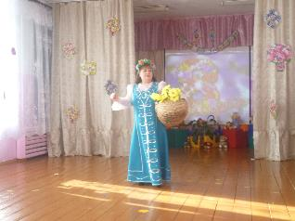
Весна.
Здравствуйте, мои друзья!
К вам пришла на праздник я!
Ваши песни услыхала…
Но туда ли я попала?
Здесь ли все поют, играют
И меня весну встречают.
Ведущий. Да. Здесь.
Ждали мы тебя весна
Ты нам очень всем нужна!
Весна.
С 8 Марта поздравляю
Бабушек, девчонок, мам!
Счастья, радости желаю
И большим, и малышам.
Вам, девчонки и мальчишки,
Непоседы, шалунишки,
Подарить хочу цветы
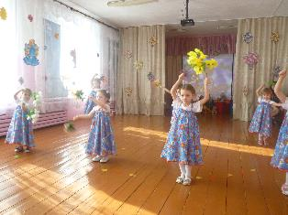
Небывалой красоты!
«Танец с цветами».

Весна: Посмотрите, какие красивые лепестки я принесла вам. Из них можно собрать в подарок вашим мамам необыкновенные цветы.
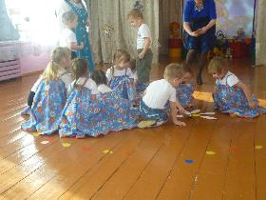
Игра-аттракцион «Собери цветок для мамы» (собрать синий и красный цветок)

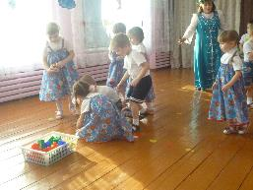
Весна: Ребята, а вы дома маме помогаете
Что вы делаете?
А игрушки собираете? Вот сейчас мы и посмотрим
Игра «Собери игрушки»
Весна: Вы большие молодцы.
Ведущий: Весна, ребята приготовили танец и покажут ещё какие они помощники.
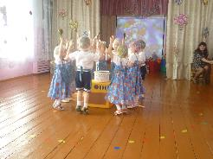
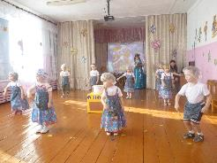
Танец: «Варись кашка»

Ведущий:8 марта праздник не только наших мам, но и любимых бабушек
Стихи про бабушку
1 реб. Помогаю бабушке: я уже большой.
Улыбнулась бабушка - стала молодой.
- Молодая бабушка! - люди говорят.
Я за нашу бабушку очень-очень рад!
2 реб. Много у бабушки с нами хлопот,
Варит нам бабушка сладкий компот,
Шапочки теплые надо связать,
Сказку веселую нам рассказать.
3 ребенок:
Очень бабушку свою,
Маму мамину, люблю!
У нее морщинок много
И на лбу седая прядь.
Так и хочется потрогать,
А потом поцеловать!
4 ребенок:
Я, ребята, бабушке не грублю,
Потому что бабушку я люблю!
Будем нашим бабушкам помогать с тобой.
Улыбайся, бабушка! Всегда будь молодой!
5 ребенок:
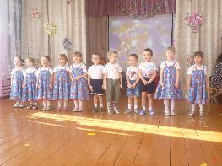
Есть много разных песенок
На свете обо всем.
А мы сейчас вам песенку
О бабушке споем!
Песня о бабушке

Весна: Почитали, и попели и потанцевать успели, а сейчас хотим позвать мам с нами и поиграть
Игра «Узнай своего сыночка, дочку»
Весна: Мне пора уходить, но я хочу, чтобы вы ребята станцевали для наших мам и бабушек.
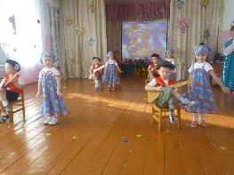
Уход весны Прощание
Танец «Девочки фабричные»

Ведущий: Ещё раз поздравляем всех с началом весны!
Пусть в ваших семьях всегда светит солнце!
Желаем вам любви, тепла и доброты!
Мы для мам к 8-му марта
Приготовили подарки.
Мы старались, мы спешили.
Их с любовью мастерили.
Еще раз мам поздравляем
И подарки им вручаем!

